**«Госуслуги»: как подать документы в вуз**

**на базе среднего общего либо основного общего образования**

1. Нужен подтвержденный профиль на «Госуслугах». Зарегистрируйтесь и подтвердите, если еще этого не делали.

2. Войдите в свой профиль.

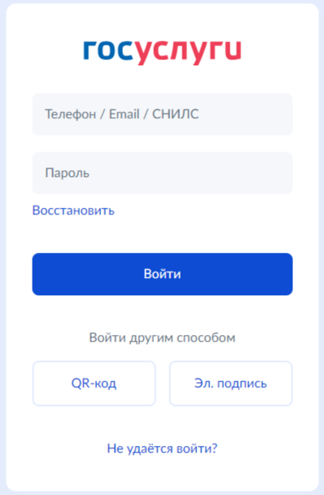

3. Перейдите в «Поиск» и введите запрос «Поступление в колледж».



4. Перейдите в «Подать заявление».

5. Нажмите «Начать».

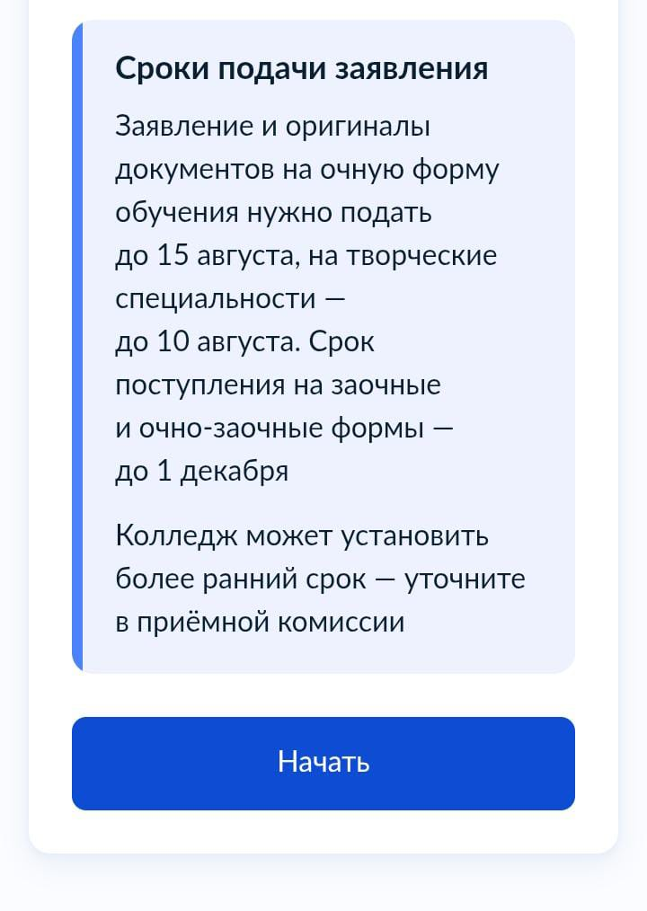

6. Выберите, на основании, какого документа вы поступаете.

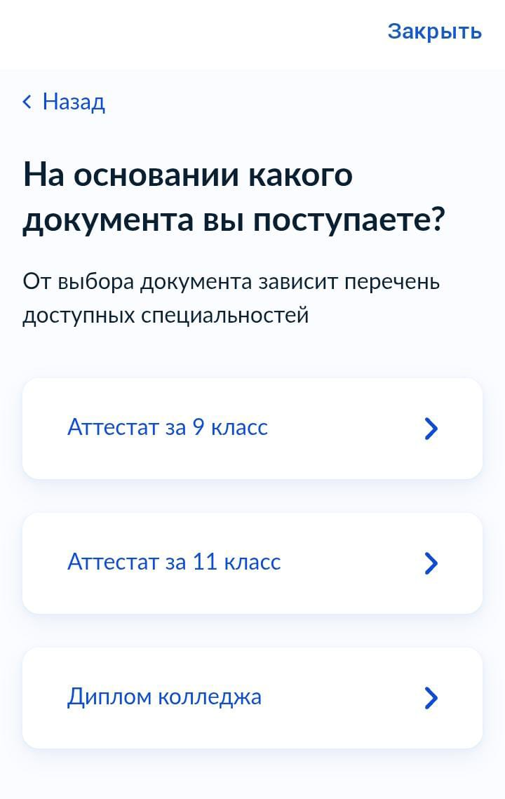

7. Выбираете «Нет». Если у вас имеется диплом о среднем профессиональном образовании – подаете заявление в институт.

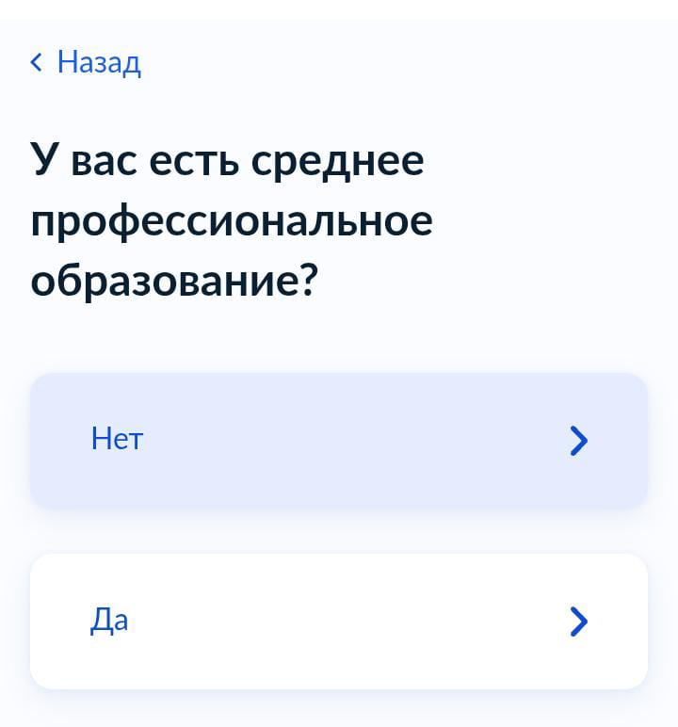

8. Выберите «Не отношусь ни к одной категории»

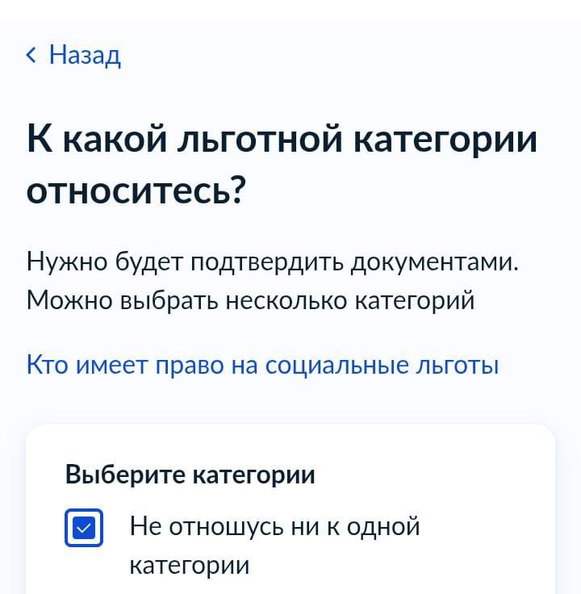

9. Нажмите «Нет»

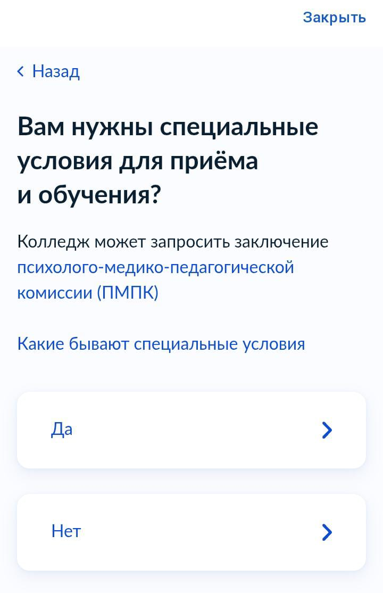

10. Выберите «Ничего из нижеперечисленного»

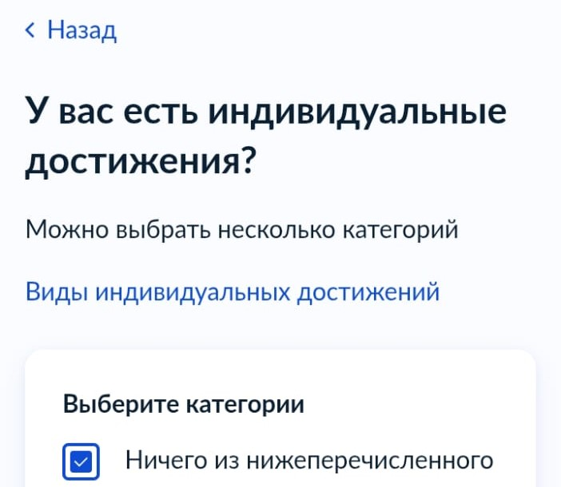

11. Проверьте наличие необходимых документов.

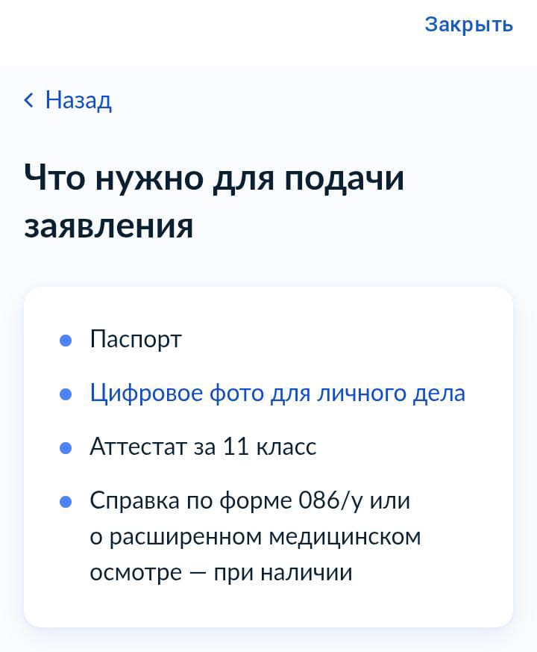

12. В низу строки отобразится найденная организация. Выберите её (стрелка).

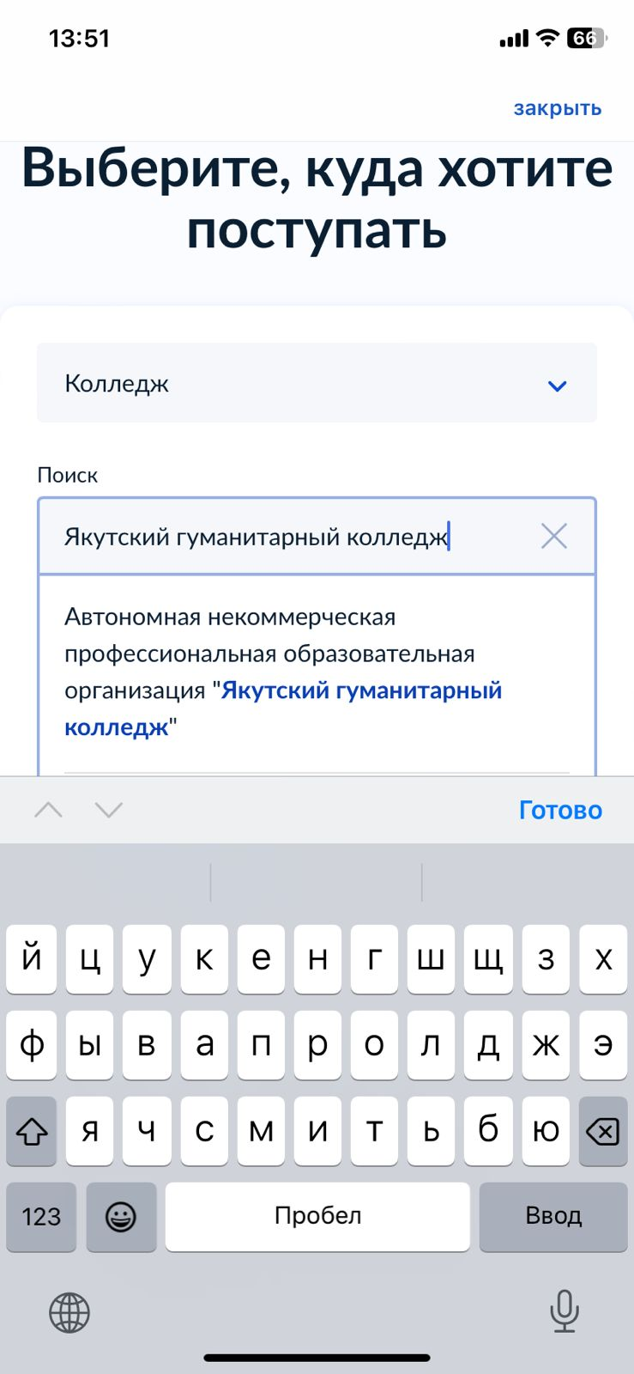

13. После выбора образовательной организации нажмите кнопку «Продолжить».

14. Доступные специальности будут показаны на странице.

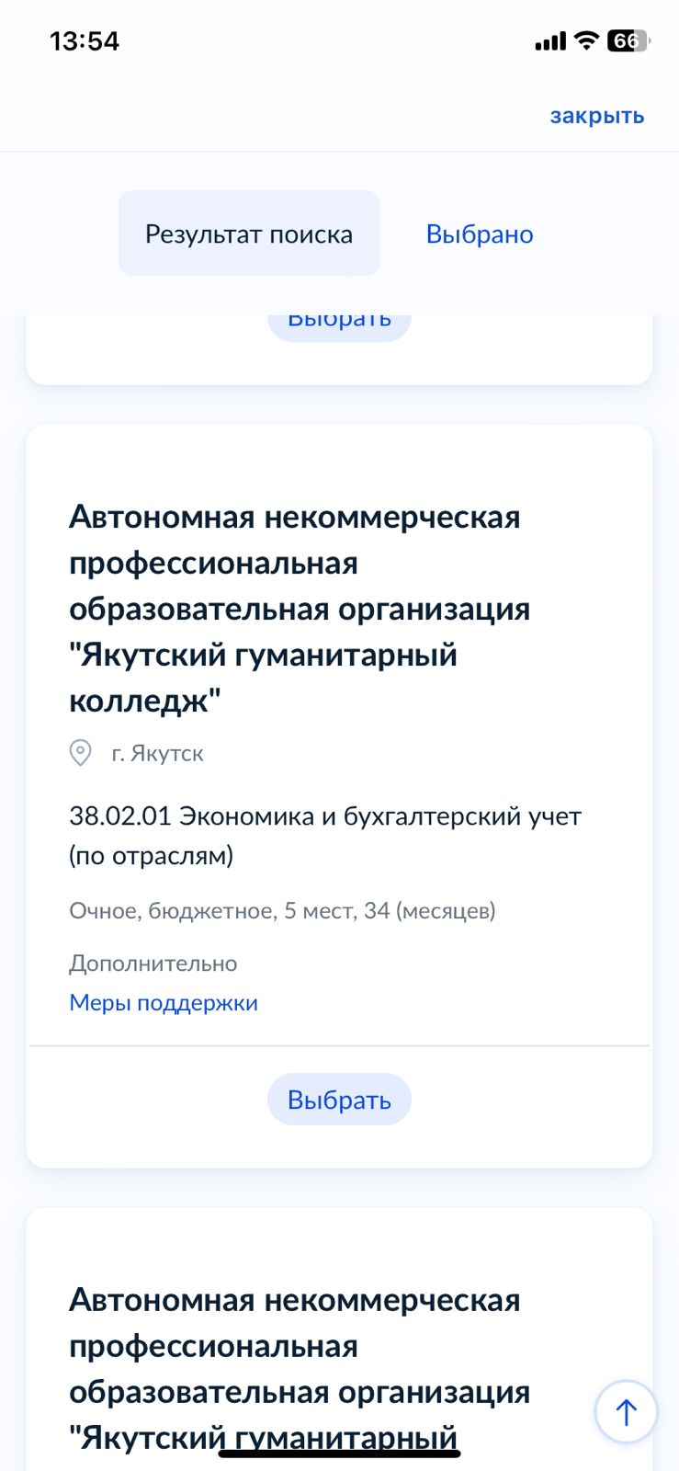

15. Вам требуется выбрать специальность. Проверьте выбранную организацию и специальность. Нажмите кнопку «Продолжить».

16. На следующих шагах проверьте ваши паспортные данные, номер телефона, электронную почту и адрес постоянной регистрации.

17. Укажите данные вашего аттестата.

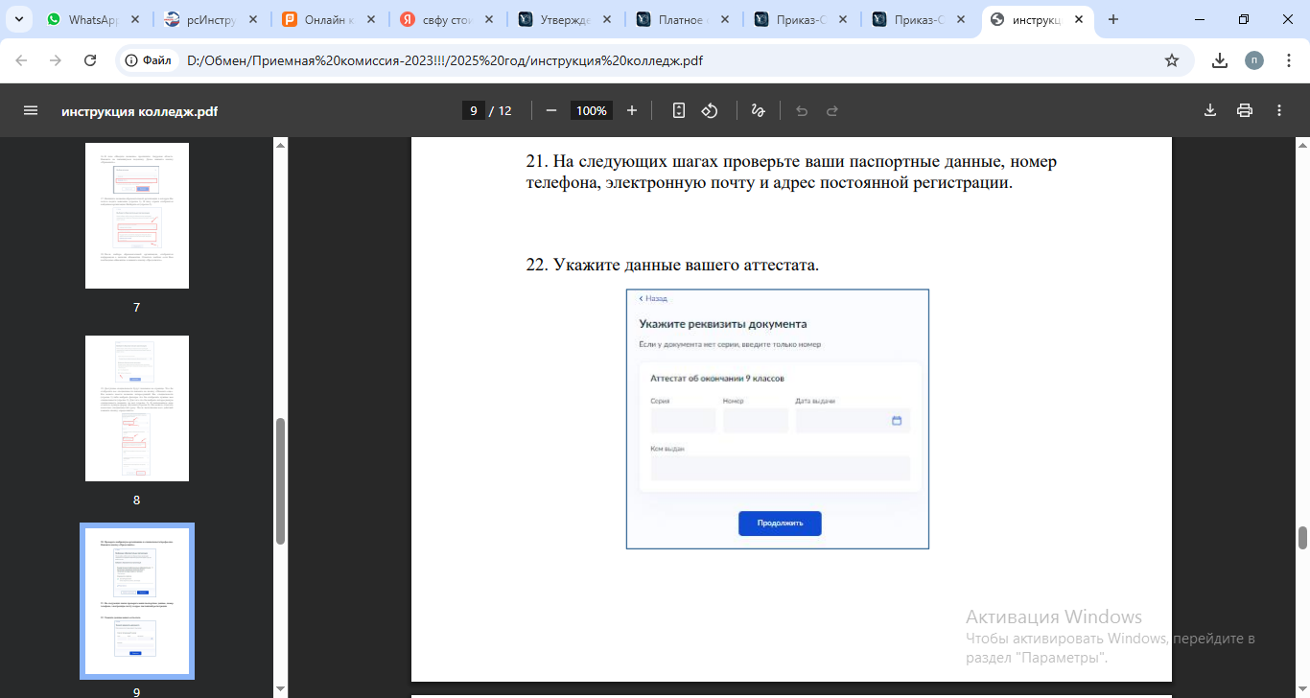

18. Нажмите на «Выбрать файл». В открывшемся окне, укажите путь к нужному файлу ( выберите его). Файл обязательно должен быть одного из следующих форматов: pdf, jpg, jpeg, png. Нажмите кнопку «Открыть» для загрузки документа.

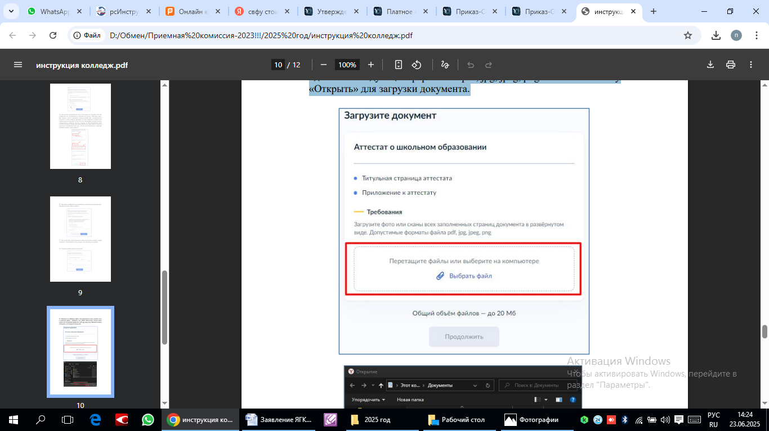

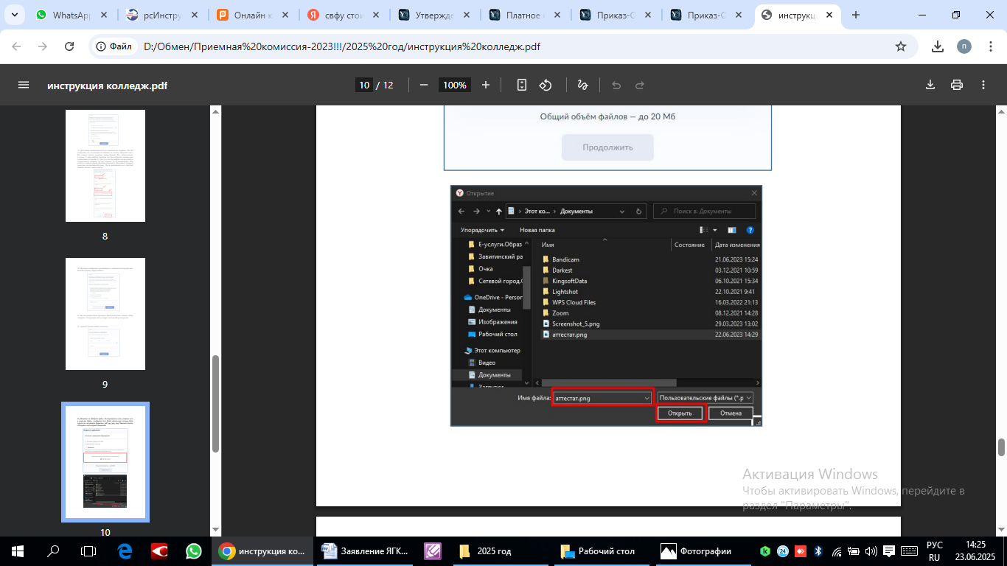

19. После загрузки документа нажмите кнопку «Продолжить».

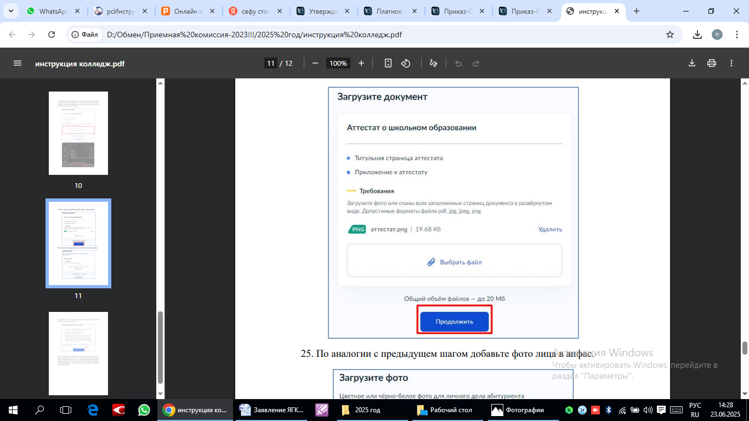

20. По аналогии с предыдущем шагом добавьте фото лица в анфас.

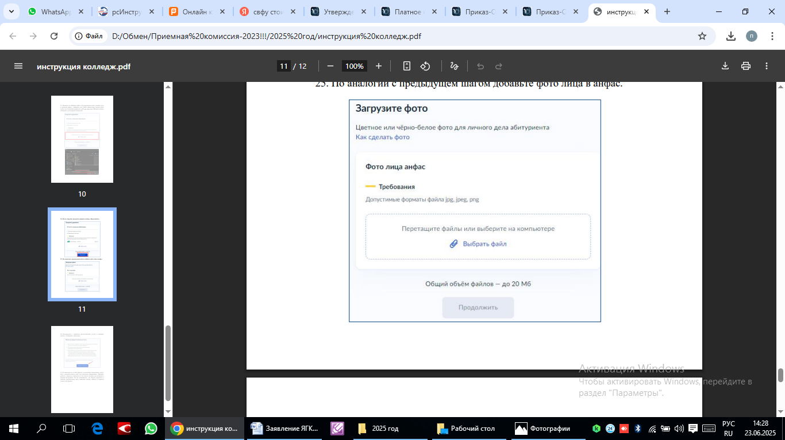

21. Нажмите «Да»

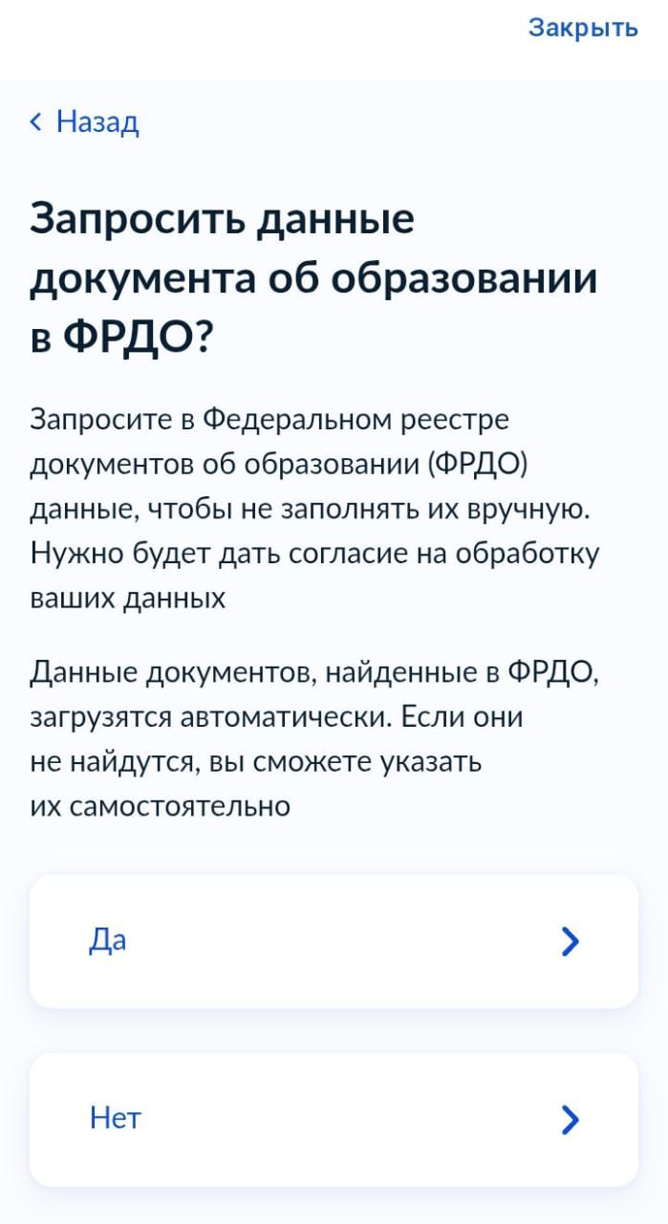

22. Ознакомьтесь с правилом предоставления услуги и нажмите кнопку «Отправить заявление».

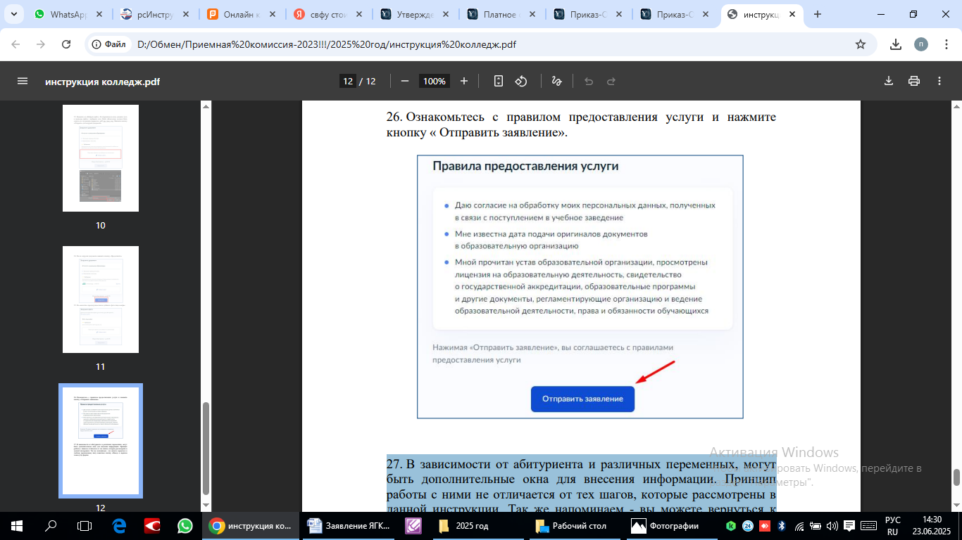

23. В зависимости от абитуриента и различных переменных, могут быть дополнительные окна для внесения информации. Принцип работы с ними не отличается от тех шагов, которые рассмотрены в данной инструкции. Так же напоминаем - вы можете вернуться к любому предыдущему шагу нажатием кнопку «Назад» в верхнем левом углу формы.